天门市商务综合执法支队2023年部门预算公开

目 录

第一部分 部门概况
一、主要职责及机构设置情况
二、部门预算单位构成
三、人员构成
第二部分 2023年部门预算编制情况说明
一、预算收支安排及增减变化情况
二、机关运行经费预算安排及增减变化情况
三、“三公”经费预算安排情况及增减变化情况
四、政府采购预算安排情况
五、国有资产占用情况
六、重点项目预算的绩效目标等预算绩效情况说明
第三部分 2023年部门预算公开收支表
一、部门收支总表
二、部门收入总表
三、部门支出总表
四、财政拨款收支总表
五、一般公共预算支出表
六、一般公共预算基本支出表
七、一般公共预算“三公”经费支出表
八、政府性基金预算支出表
九、政府采购预算表
十、国有资本经营预算支出表
第四部分 名词解释

第一部分天门市商务综合执法支队概况
一、主要职责及机构设置情况
（一）主要职责
认真执行国家法律、法规、条例办法及相关政策，提高依法行政的理论和业务水平，确保相关商务行政法规、条例办法得以全面、准确地贯彻实施。负责组织实施职责范围内行政法规、条例办法，对执行情况进行监督和规范化管理；忠于国家法律，履行主管部门市商务局赋予的各项监管职能。负责商务流通领域的综合执法工作。强化流通市场管理力度，规范市场经济秩序，支持、配合相关职能部门净化市场环境。严格依照法定程序，注重事实依据，公正执法，文明执法，接受社会各界监督，树立商务综合执法良好形象。完成上级部门交办的其它市场监督管理事项。
（二）机构设置情况
天门市商务综合执法支队成立于2012年5月，属副科级事业单位，隶属天门市商务局，依据天编[2015]1号文件精神,定编12人,纳入财政全额拨款公益一类事业单位。支队内设：办公室、稽查科、12312商务举报投诉服务中心。
二、部门预算单位构成
纳入2023年部门预算编制范围的预算单位仅包括天门市商务综合执法支队。
三、人员构成
2023年天门市商务综合执法支队编制人数16人，实有在职人数15人（其中2018年人才引进3人，原市商业资产管理办公室机构调整划转1人）；退休1人。

第二部分 天门市商务综合执法支队部门预算编制情况说明
一、预算收支安排及增减变化情况
1．预算收入情况：2023年预算收入总额164.57万元，比上年预算增加6.08万元，增长3.84%。其中：一般公共预算财政拨款164.57万元，政府性基金预算财政拨款收入无，国有资本经营预算财政拨款收入无，财政专户管理资金收入无，单位资金收入无，上年结余结转无。收入增长的主要原因是补足运转经费增加收入预算。
2．预算支出情况：2023年预算支出总额164.57万元，比上年预算增加6.08万元，增长3.84%。其中：人员类项目支出140.20万元，公用经费项目支出24.38万元，其他运转类项目支出无，特定目标类项目支出无。本年支出构成为：一般公共服务支出129.43万元，占本年支出78.65%；社会保障和就业支出14.67无，占本年支出8.91%；医疗卫生支出8.76万元，占本年支出5.32%；住房保障支出11.72万元，占本年支出7.12%。支出增长的主要原因是补足运转经费增加支出预算。
二、机关运行经费预算安排及增减变化情况
2023年机关运行经费预算总额24.38万元，比上年预算基本持平，其中：印刷费0.75万元、水费0.30万元、电费1.20万元、邮电费1.50万元、物业管理费0.45万元、差旅费3.00万元、维修（护）费0.45万元、会议费0.75万元、培训费0.30万元、公务接待费0.30万元、工会经费1.09万元、福利费2.25万元、公务用车运行维护费6.00万元、其他商品和服务支出2.29万元。增长的主要原因是补足运转经费增加。
三、一般公共预算“三公”经费及增减变化情况
2023年“三公”经费预算6.30万元，较上年预算增加6.18 万元，增长5150.00%。其中：公务接待费0.30万元，较上年预算增加0.18万元，增长150.00%，原因为增加了公务用车运行维护费及补足运转经费增加公用经费总额，接待费按比例增加；因公出国（境）经费无；公车运行维护费6.00万元，增加6.00万元，上年无，原因系列支了2辆公务用车运行维护费。
四、政府采购预算安排情况
2023年政府采购预算无。
五、国有资产占用情况
截至上年底，本部门占有使用国有资产无，主要为：在主管局办公楼办公，天门市商务综合执法支队对固定资产只有使用权，没有所有权；其中使用公用用车2辆。

六、重点项目预算的绩效目标
本单位暂无纳入财政局绩效评价的重点项目。
部门整体绩效目标申报表

填报日期：2023年1月16日 单位：万元

部门（单位）名称 | 天门市商务综合执法支队
填报人 | 王艳丽 |  | 联系电话 | 15908602999
部门总体  资金情况 | 总体资金情况 |  |  | 当年金额 | 占比 | 近两年收支金额
 |  |  |  |  |  | 2021年 | 2022年
 | 收入  构成 | 财政拨款 |  | 164.57 | 100% | 162.25 | 158.49
 |  | 其他资金
 |  | 合计 |  | 164.57 | 100% | 162.25 | 158.49
 | 支出  构成 | 基本支出 |  | 164.57 | 100% |  | 158.49
 |  | 项目支出
 |  | 合计 |  | 164.57 | 100% | 162.25 | 158.49
部门职能概述 | 1.负责商务流通领域的综合执法工作。  2.强化流通市场管理力度，规范市场经济秩序，支持、配合相关职能部门净化市场环境。
年度工作任务 | 1.负责商务流通领域的综合执法工作。  2.强化流通市场管理力度，规范市场经济秩序，支持、配合相关职能部门净化市场环境。
项目支出情况 | 项目名称 |  | 项目类型 |  | 项目总预算 | 项目本年度预算 | 项目主要支出方向和用途
 | 无
 | ……
整体绩效  总目标 | 长期目标（截止 年） |  |  | 年度目标
 | 目标：完成商务流通领域的综合执法工作。 |  |  | 目标：完成商务流通领域的综合执法工作。
长期目标1：
长期绩效指标 | 一级  指标 | 二级指标 | 三级指标 | 指标值 |  | 指标值确定依据
 | 产出  指标 | 指标
 |  | 指标
 |  | ……
 | 效益  指标 | 指标
 |  | 指标
 |  | ……
 | 满意度指标 | 指标 |  | 净化商务流通领域市场环境。
 |  | 指标
 |  | ……
长期目标2：
……
年度目标1：
年度绩效指标 | 一级  指标 | 二级指标 | 三级指标 | 指标值 |  |  | 指标值确定依据
 |  |  |  | 近两年指标值 |  | 预期当年实现值
 |  |  |  | 前 年 | 上 年
 | 产出  指标 | 指标
 |  | 指标
 |  | ……
 | 效益  指标 | 指标
 |  | 指标
 |  | ……
 | 满意度指标 | 指标 |  | 净化商务流通领域市场环境 | 净化商务流通领域市场环境 | 净化商务流通领域市场环境
 |  | 指标
 |  | ……
年度目标2：
……

第三部分 2023年部门预算公开表

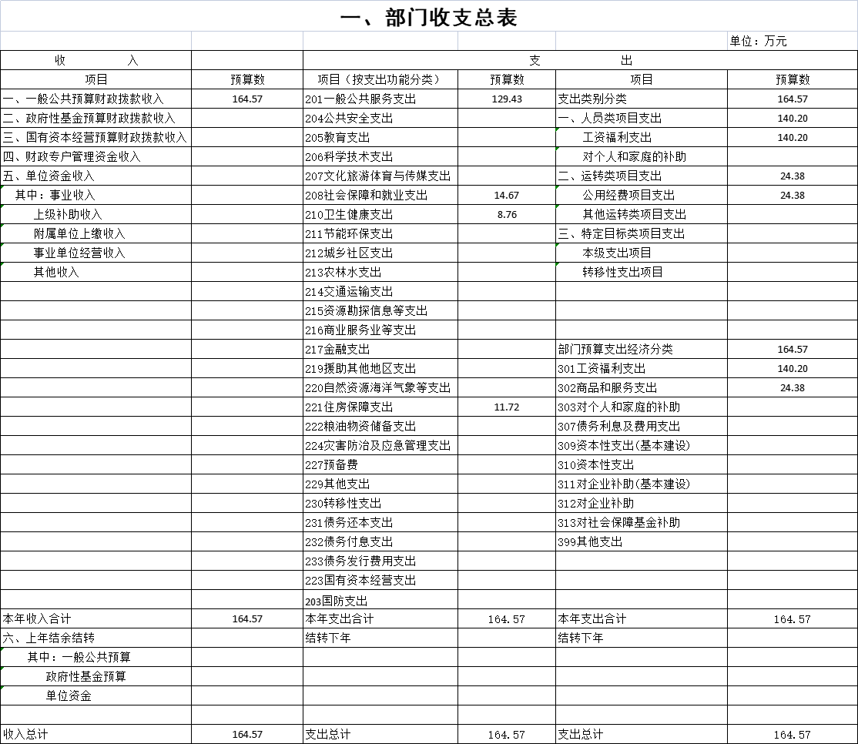
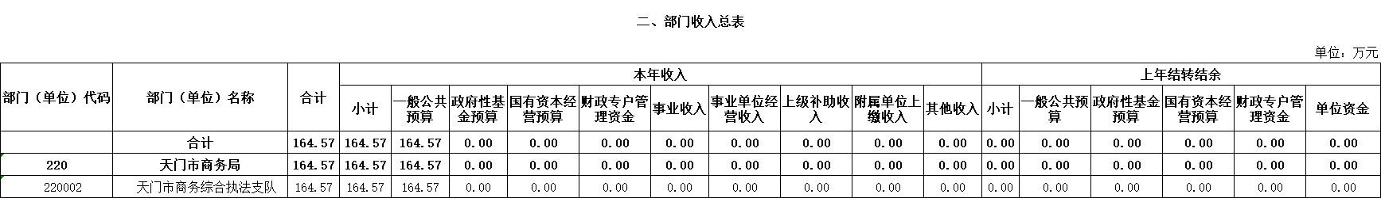
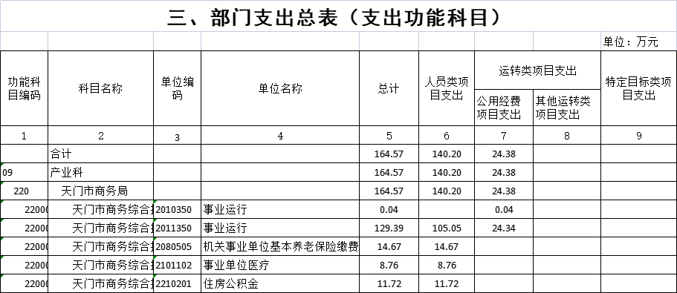
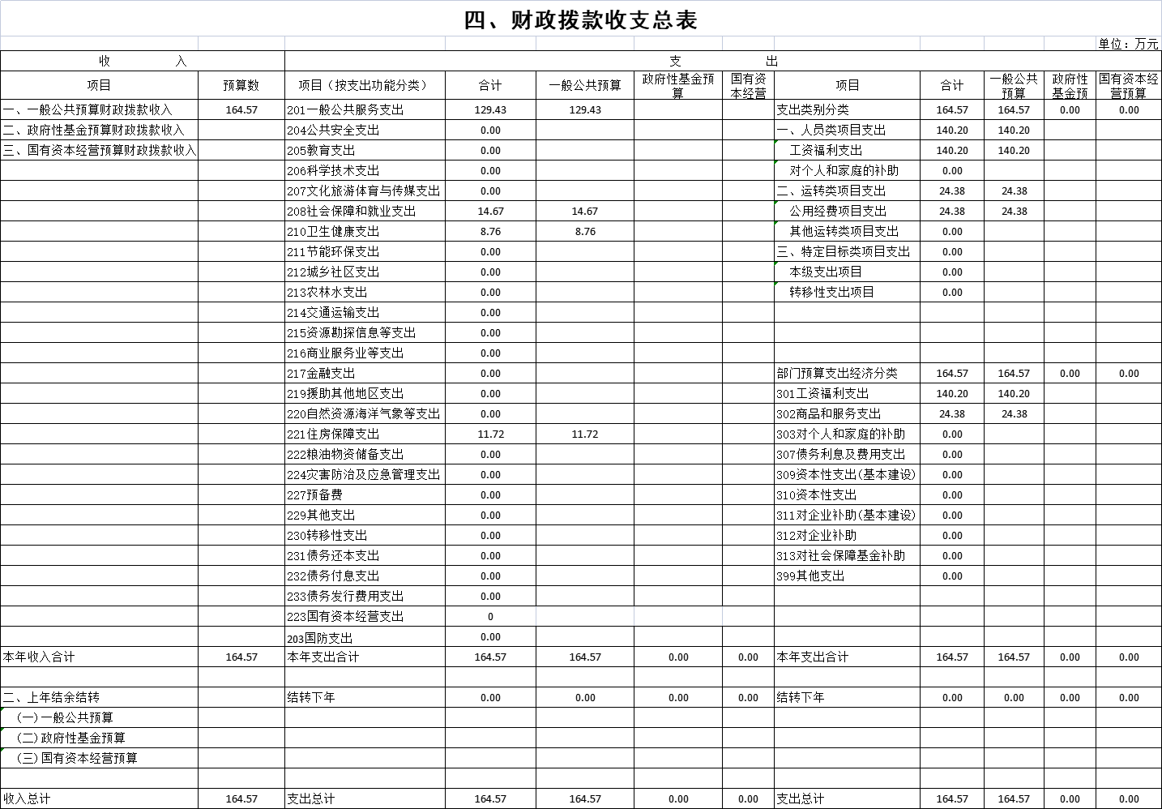
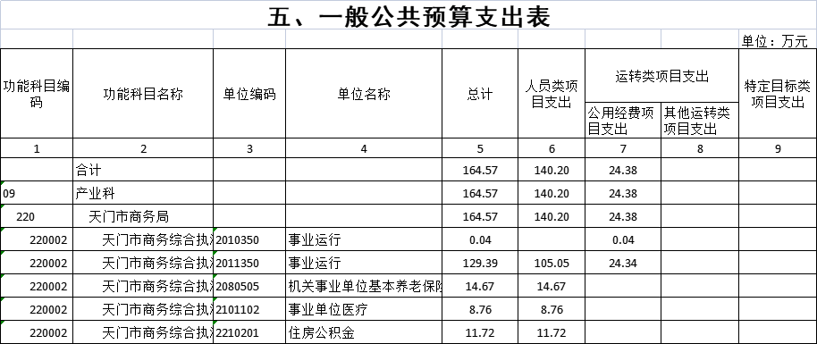
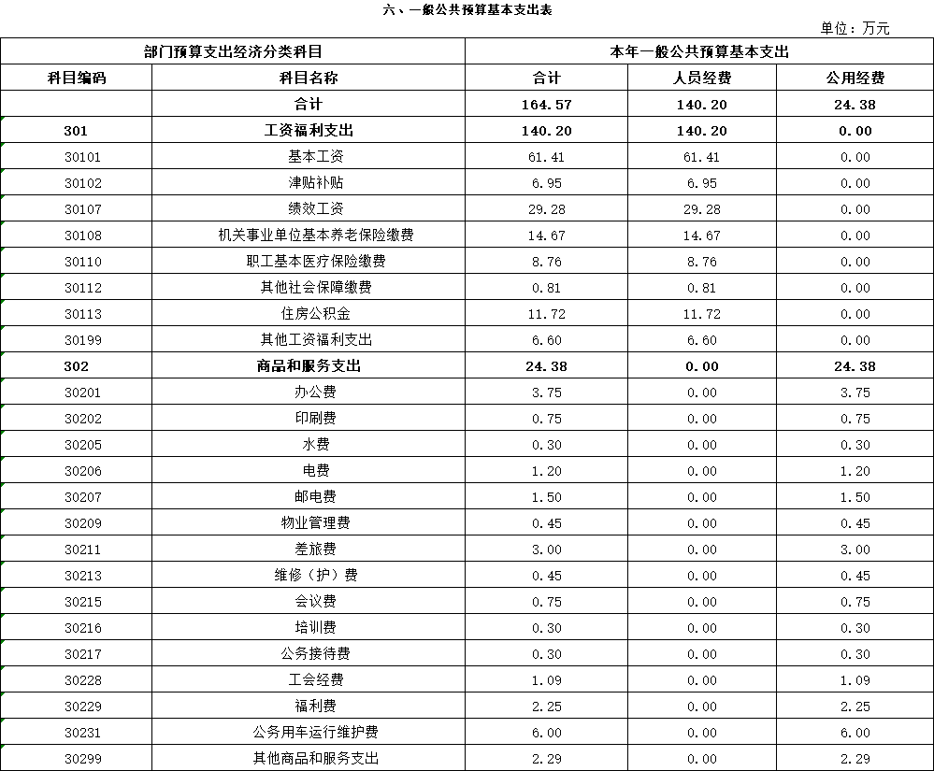

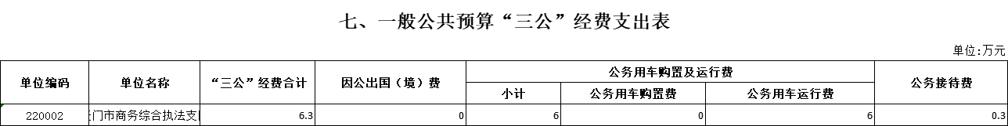

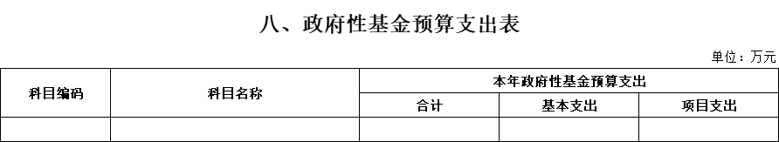

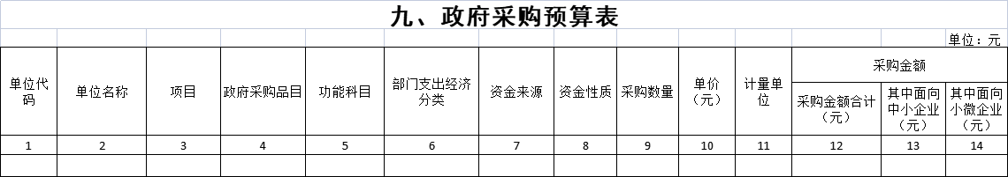

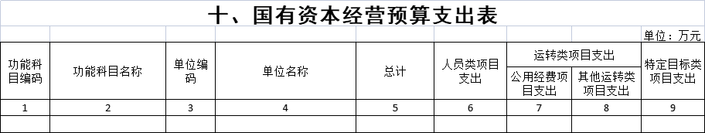

．

第四部分 名词解释
一、一般公共预算财政拨款收入：指本级财政一般公共预算当年拨付的资金。
二、人员类项目：指部门和单位有关人员的工资福利支出、对个人和家庭的补助支出项目。
三、运转类项目：指各部门和单位为保障其机构自身正常运转、完成日常工作任务所发生的公用经费项目和专项用于大型公用设施、大型专用设备、专业信息系统运行维护等的其他运转类项目。
四、特定目标类项目：指部门和单位为完成其特定的工作任务和事业发展目标所发生的支出。
五、机关运行经费：为保障行政单位(包括参照公务员法管理的事业单位)运行用于购买货物和服务的各项资金，包括办公及印刷费、邮电费、差旅费、会议费、福利费、日常维修费、专用材料及一般设备购置费、办公用房水电费、办公用房取暖费、办公用房物业管理费、公务用车运行维护费以及其他费用等。
六、“三公”经费：指使用一般公共预算财政拨款安排的因公出国(境)费、公务用车购置及运行维护费和公务接待费。其中，因公出国(境)费用反映单位公务出国(境)的国际旅费、国外城市间交通费、住宿费、伙食费、培训费、公杂费等支出；公务用车购置及运行维护费反映单位公务用车车辆购置支出(含车辆购置税)及租用费、燃料费、维修费、过桥过路费、保险费、安全奖励费用等支出；公务接待费反映单位按规定开支的各类公务接待(含外宾接待)费用。
七、政府采购：是指各级国家机关、事业单位和团体组织，使用财政性资金采购依法制定的集中采购目录以内的或者采购限额标准以上的货物、工程和服务的行为。政府采购不仅是指具体的采购过程，而且是采购政策、采购程序、采购过程及采购管理的总称，是一种对公共采购管理的制度，是一种政府行为。

